**Охрана труда. Обеспечение безопасных условий труда инженера отдела автоматизации в организации Беларусбанк**

Целью дипломного проекта является разработка резервного канала для передачи информации. Резервный канал предназначен для передачи информации в случае обрыва основного канала. Разработка выполнена в интересах руководства Беларусбанка для обеспечения беспрерывной работы всех отделений филиала.[7]

Руководитель учреждения Банка отвечает за состояние и организацию работы по обеспечению безопасности работающих и обязан курировать службу охраны труда, контролировать своевременность обучения и проверку знаний по охране труда руководящего и инженерно-технического персонала, организовывать и проводить ежеквартальные выборочные проверки состояния охраны труда в структурных подразделениях учреждений Банка и подчиненных учреждениях Банка, контролировать освоение средств по предупреждению травматизма на производстве, организовывать своевременную подготовку статистической отчетности по охране труда и условиям труда по установленным формам и своевременное предоставление информации по этим вопросам, организовывать расследование несчастных случаев, происшедших на производстве, обеспечивать выполнение постановлений, приказов и предписаний вышестоящих и контролирующих органов по вопросам охраны труда, оказывать помощь подчиненным учреждениям Банка в пропаганде охраны труда, обеспечении знаками безопасности, плакатами, справочной литературой, проведении лекций по охране труда, организовывать проведение периодического контроля за соблюдением законодательства об охране труда. [8]

К самостоятельной работе в качестве инженера отдела автоматизации с использованием средств вычислительной техники (СВТ) допускаются лица, не имеющие медицинских противопоказаний, прошедшие вводный инструктаж, первичный инструктаж на рабочем месте (при необходимости стажировку в течение первых 2-14 смен) и проверку знаний по охране труда и технике безопасности.

К СВТ относятся персональные компьютеры, принтеры, сканеры, устройства записи и считывания информации на гибких и жестких магнитных дисках, источники бесперебойного питания.

До начала работы пользователь должен быть ознакомлен с инструкцией по охране труда и при необходимости с руководством по эксплуатации СВТ.

Перед включением питания необходимо произвести внешний осмотр СВТ и убедиться в отсутствии механических повреждений, в надежном соединении и креплении разъемов подключаемых кабелей.

Рабочее место инженера отдела автоматизации организовано в помещении площадью 36 м2 с персональным компьютером. Питание компьютера осуществлено через бесперебойный источник питания, обеспечивающий работу после отключения основного источника электроснабжения. Рабочие места с мониторами располагаются на расстоянии не менее 1,5 м друг от друга.

Рабочее место представляет собой прямоугольный стол с площадью столешницы 0,5 м2 с тумбой с левой стороны с вращающимся стулом с жесткой спинкой и персональным компьютером модели HP. Технические характеристики компьютера представлены в таблице 1.

Таблица 1 – Технические характеристики компьютера

|  |  |  |  |  |
| --- | --- | --- | --- | --- |
| Материнская плата | Процессор | Оперативная память, Гб | Емкость жесткого диска, Гб | Монитор |
| Gigabyte P55 | i3-3220 | 4 | 500 | W22SQ |

Освещение в помещении комбинированное. Естественное освещение происходит за счет солнечного света через оконные проемы площадью 2 м2 каждый. Искусственным освещением является равномерно распределенные светильники с люминесцентными лампами в количестве 9 штук.

Для нормальной работы инженера отдела автоматизации также необходима хорошая циркуляция свежего воздуха. Естественная происходит за счет открытых оконных проемов, в то время как искусственная за счет 2 вентиляционных шахт и 2 кондиционеров модели Panasoniс. Внешний вид кондиционера представлен на рисунке 1.

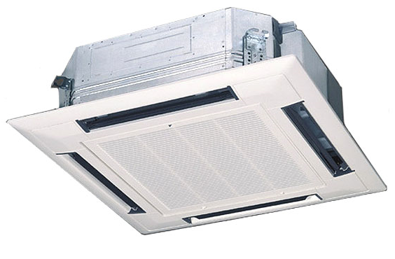

Рисунок 1 - Внешний вид кондиционера

Рабочее помещение оснащено средствами систем охранной и пожарной сигнализаций, а так же системы оповещения о пожаре. В качестве средства охранной сигнализации выступает оптико-электронный датчик модели Next. Внешний вид оптико-электронного датчика представлен на рисунке 2.



Рисунок 2 - Внешний вид оптико-электронного датчика

В качестве средств пожарной сигнализации выступают извещатели пожарные дымовые оптико-электронные модели ДИП 41М. Внешний вид пожарного извещателя представлен на рисунке 3.

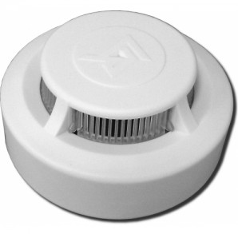

Рисунок 3 - Внешний вид пожарного извещателя

При срабатывании пожарной сигнализации рабочий персонал должен обесточить СВТ и покинуть организацию согласно плану эвакуации, находящийся в каждом крыле на каждом этаже. Ответственный персонал должен проконтролировать эвакуацию людей и вызвать пожарную службу. До приезда спасательной службы необходимо использовать местные средства пожаротушения во избежание распространения пожара. В качестве средств пожаротушения используются огнетушители порошковые модели ОП-5. На рисунке 4 представлен внешний вид порошкового огнетушителя. [9]

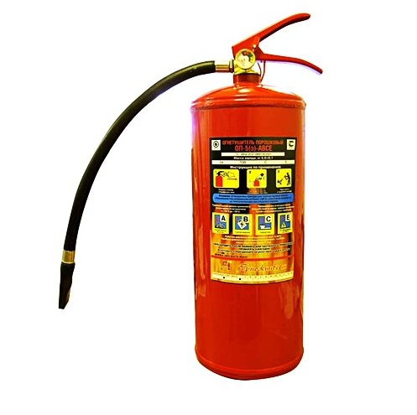

Рисунок 4 - Внешний вид порошкового огнетушителя

Таким образом, выше перечисленная организация охраны труда и меры по предотвращению несчастных случаев и возникновения пожара обеспечивают необходимые комфортные условия труда в Беларусбанке.